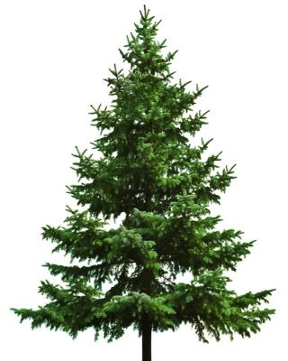
Weihnachtsbaum

Verkauf

In der Pflanzung „Hülften“
Beim Wannen-Kreisel
An der Krummeneichstrasse
(nähe Interio) in Pratteln

Rot- und Edeltannen

Verkauf täglich:
vom 10. bis 24. Dezember 2018
Mo - Fr 10.00 - 18.00h / Sa 8.30 - 17.00h

Sonntagsverkauf:
So 16. & 23. Dez. 2018 von 11.00 - 16.00h

Fam. Bielser, Bielser Hof & Team
4133 Pratteln, Tel. 061 821 55 04

